Муниципальное казённое образовательное учреждение дополнительного образования детей
эколого-биологический центр

Программа
летней профильной смены
«Следопыт»

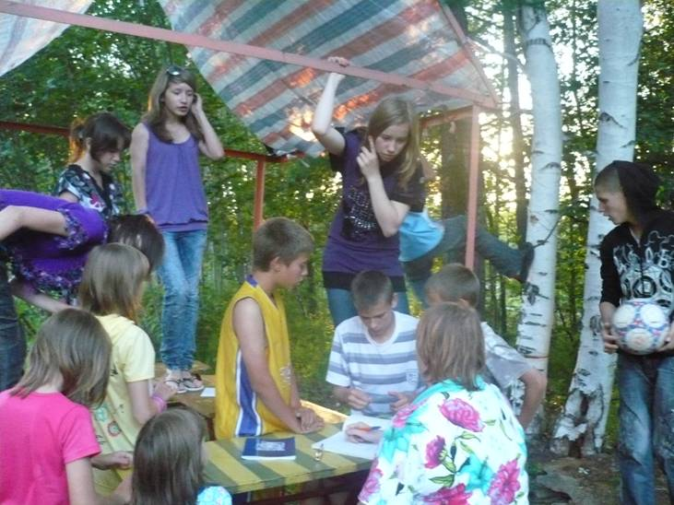

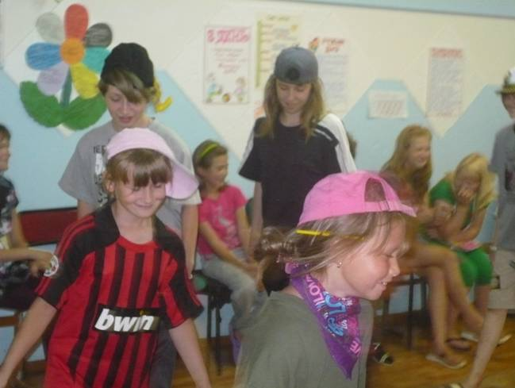

Николаевск-на-Амуре

Муниципальное казённое образовательное учреждение дополнительного образования детей
Эколого-биологический центр

Программа
летней профильной смены
«Следопыт»

Разработали: Ромашова Светлана Михайловна-
педагог дополнительного образования
Яковлева Валентина Казимировна-
педагог дополнительного образования

Николаевск-на-Амуре

ХАРАКТЕРИСТИКА ПРОГРАММЫ

«СЛЕДОПЫТ» - развивающая эколого-биологическая, оздоровительная программа деятельности летнего загородного лагеря для детей подросткового возраста.

Цель:
- Создание оптимальных условий для активного летнего отдыха и реализации духовных, интеллектуальных, физических потребностей подростков.
- Развитие мотивации личности к познанию, самосозиданию и социально-ценному творчеству, средствами исследовательской работы и краеведенью.
- Воспитание бережного отношения к памятникам природы и истории района, любви к малой Родине.

Задачи:
- Физическое и духовное оздоровление учащихся.
- Формирование ценностно-личностных качеств.
- Профессиональная ориентация подростков.
- Приобретение и закрепление теоретических и практических знаний, умений и навыков по организации и выполнении исследовательской работы в полевых условиях.
- Приобретение и закрепление навыков самообслуживания и культуры совместного проживания в условиях замкнутого коллектива.
- Развитие умений и навыков по обеспечению безопасности жизнедеятельности в условиях Дальневосточной природы.

Пояснительная записка

Лето благополучная пора не только для оздоровления детей, но и для организации образовательной деятельности вне школы, в новых условиях, позволяющих более глубоко погрузиться в интересующий предмет, находясь при этом в компании единомышленников.
Наиболее распространённой формой организации подобного рода деятельности на сегодняшний день стали профильные лагеря, образованные на базе различных образовательных учреждений.
Основная цель организации такого лагеря – расширить у школьников представление о точной науке, как экология, подкрепить практические знание, полученные на уроках, выяснить причины неблагополучия некоторых природных ландшафтов нашего района, и при возможности оказать помощь в их устранении, а также организовать содержательный досуг и здоровый отдых учащихся в дни школьных каникул.

Основными вопросами, над которыми будет работать профильный лагерь:
- «Зелёная аптека» - об изучении лекарственных растений, сбор образцов, народных рецептов.
- История, традиции села, известных людей села, народного фольклора.
- «На лесной тропе» - изучение флоры и фауны, источники загрязнения леса, технологии очистки леса, изучение грызущих насекомых и методы борьбы с ними.
Экологический профильный лагерь позволит не только заниматься научными проблемами, но и создать отличные условия для оздоровления ребят: прекрасная природа, чистый воздух, непринужденная обстановка и свободный выбор научной деятельности позволят учащимся утвердиться как личности.

Методы и приёмы исследовательской работы, используемые в профильном лагере.

- Метеорологические наблюдения.
- Построение профиля склона речной долины.
- Комплексная экологическая оценка антропоногенных воздействий на местность.
- Фенология цветения растений.
- Изучение лесных беспозвоночных.
- Изучение фауны временных водоёмов.
- Составление учебного гербария.
- Изучение флоры своей местности.
- Оценка экологического состояния леса по асимметрии листьев.
- Изучение динамики роста дерева по годичным кольцам.

Правила, помогающие успешно устроить лагерную смену.
- Полная загрузка
Не бояться перегрузить детей заданиями, при условии только, что они хорошо продуманы и обязательно посильны. Гораздо хуже, когда у ребят остаётся много свободного времени. Тогда они сами начинают искать себе занятия, подчас не соответствующие нормам поведения, либо просто скучают
- Чёткая продуманная последовательность занятий
Хорошо зарекомендовала себя система чередования умственных и физических нагрузок:
Утро- экскурсия, прогулка, занятия требующие и умственных, и физических усилий (например: это обучение методам полевых исследований, обучение технике туризма или непосредственное изучение определённых объектов).
С 16.00 (после времени тишины)- подвижные игры на воздухе, при плохой погоде в помещении;
С 20.00 (после ужина) – интеллектуальные игры, соревнования.
3. Задания для творческих конкурсов
На подготовку заданий необходимо столько времени, чтобы дети успели что-то придумать, подготовить костюмы и декорации и 1-2 раза прорепетировать. Однако времени нужно отводить немного, потому что дети устают от подготовки и теряют интерес. Так, например, задания постановочного плана (сценка, танец), данные в предобеденное время, к 16.00 должны быть уже выполнены; небольшое задание творческого плана готовится 20-40 минут либо непосредственно в процессе мероприятия. Ограничение времени на подготовку позволяет активизировать мыслительный и творческий процессы, заставляет работать весь отряд.
4.Разнообразие занятий
Основное правило- как можно меньше теории, дать возможность детям самим что-то сделать руками, потрогать, проработать по принципу «Расскажи мне- и я услышу, покажи мне – и я увижу, дай сделать самому – и я пойму».Задания познавательного типа должны чередоваться с постановочными, спортивными, интеллектуальными и творческими мастерскими.

5.Рефлексия, анализ результатов
Варианты рефлексивной деятельности, применяемые в лагере:
- ежевечерняя;
- по итогам нескольких дней;
по итогам смены.
6.Итог
В конце смены провести занятие, подводящее итог всему происходящему в лагере. В отличии от школьных итоговые занятия в лагере должны иметь обязательно игровую форму.
7. Поощрение
Как правило, в жизни любого лагеря предусмотрен такой момент, как вручение сладких призов. Призы можно выдавать по итогам дня отряду или отдельным ребятам за победу в конкурсе или за активность.

Ожидаемый результат.

- Повышение эколого-биологического уровня знаний учащихся.
- Сформировать у детей навыки самообслуживания в условиях лагеря.
- Приобретения навыков выживания в экстремальных условиях природной среды.
- Расширение общего кругозора, знаний о природе, географии, истории родного края.
- Физическое и морально-психологическое оздоровление детей.
- Повышение коммуниколетивной активности подростков.
- Выполнение заданий и защита исследовательских забот.

Приложение № 1.

Если на улице дождь.

- Конкурс на лучшую рекламу дождя.
- Ритуал приветствия дождя.
- Турнир по олимпийской системе среди мальчиков по армрестлингу.
- Программа психологических тестов.
- Коммуникативная игра для знатоков слов русского языка «Контакт».
- Час придумывания нового применения старым, никому ненужным вещам.
- «Школа авангардной живописи» композиция из цветных клякс на бумаге.
- Час разучивания новых песен.
- Неформальная беседа о любимых кинофильмах.
- Конкурс собирателей дождя (30 минут со стаканом).
- Изготовление отрядной газеты «Мокрая правда».
- Игра «Прятки» (прячут предмет).
- Час охоты на комаров.
- Коммуникативная игра «Ассоциации».
- Конкурс на лучший букет для бутылки с узким горлышком.
- Турнир карточных игроков «В дурака» с определением победителя.

Приложение № 2

Как ходить в столовую.

День
1 | Взявшись за руки и выстроившись в длинную цепочку
2 | Взявшись за руки, цепочкой, но двигаясь задом на перёд, т.е. вперёд спиной
3 | Взявшись за руки, образовав замкнутый круг, внутри которого Вы, и Вас ведут под конвоем, т.к. Вы не хотите есть.
4 | Держусь руками за длинную чистую верёвку.
5 | Построившись в шеренги, по пути маршируя, как бравые солдаты.
6 | В шеренгах, ковыляя, как солдаты, раненые в правую ногу.
7 | В шеренгах, делая три шага с уклоном влево, три шага с уклоном вправо.
8 | В шеренгах, делая три шага вперёд, шаг назад.
9 | В шеренгах, делая три шага вперёд, но вместо шага назад – прыжок.
10 | Построившись в колонну и положив руки на плечи впередистоящему.
11 | В колонне, но при этом у всех кроме первого закрыты глаза.
12 | Подняв руки вверх.
13 | Держась руками за руки.
14 | Как ходят котята, - бесшумно, на цыпочках.
15 | Как ходят пингвины.
16 | Как ходит петушок, высоко поднимая ноги.

Учебно-методический план образовательного блока

№ п/п | Тема | Количество часов
№ п/п | Тема | теория | практика | всего
1 | Далёкое прошлое села | 2 | 2 | 4
2 | Основы экскурсоведения | 6 | 8 | 14
3 | Тренинги межличностного общения | - | 6 | 6
4 | Исследовательская работа | 8 | 12 | 20
5 | Итог | 16 | 28 | 44

Спиок литературы:

- «Сборник статей, работ учащихся краевой очно-заочной экологической школы по итогам сессии ( 22.12. 2004 г. – 25.12.2004 г.)»
- «Дополнительное экологическое образование в Хабаровском крае» под редаецией Тарасовой Л.С., Хабаровск 2006 г.
- «Национальная культура нивхов» учебное пособие, Хабаровск 2001 г.
- «Психологическая диагностика дошкольников и младших школьников», Хабаровск 2002 г.
- Сенчукова И.В. , Якимова Л.В. «Техника личной интеллектуальной деятельности», методическое пособие по самообразованию.
- «Сборник исследовательских работ учащихся краевой очно-заочной экологической школы» , 2005 г.
- Тихонова А.Е. , « Впереди-лето!» Программно-методические материалы для эколого-краеведческой работы с детьми в оздоровительных лагерях Хабаровск 1997 г.
- «Сборник материалов V краевых педагогических чтений и научно-исследовательских работ победителей краевого этапа V всероссийской олимпиады «Созвездие» , Хабаровск 2004 г.
- « Наука. Творчество. Развитие.» Сборник материалов краевых педагогических чтений и исследовательских работ учащихся краевой очно-заочной экологической школы. Хабаровск 2003 г.
- « Сборник нормативных документов по детско-юношескому туризму» , Хабаровск 2002 г.
- « Экологичкская тропа « Наше лето»» , Хабаровск 2000г.

